Proba de evaluare la Sisteme de Operare si Securitatea Calculatorului

Elaborat: Bazaochi Dumitru, Is11z

1.Initializati instalarea unui dispozitiv in regim manual

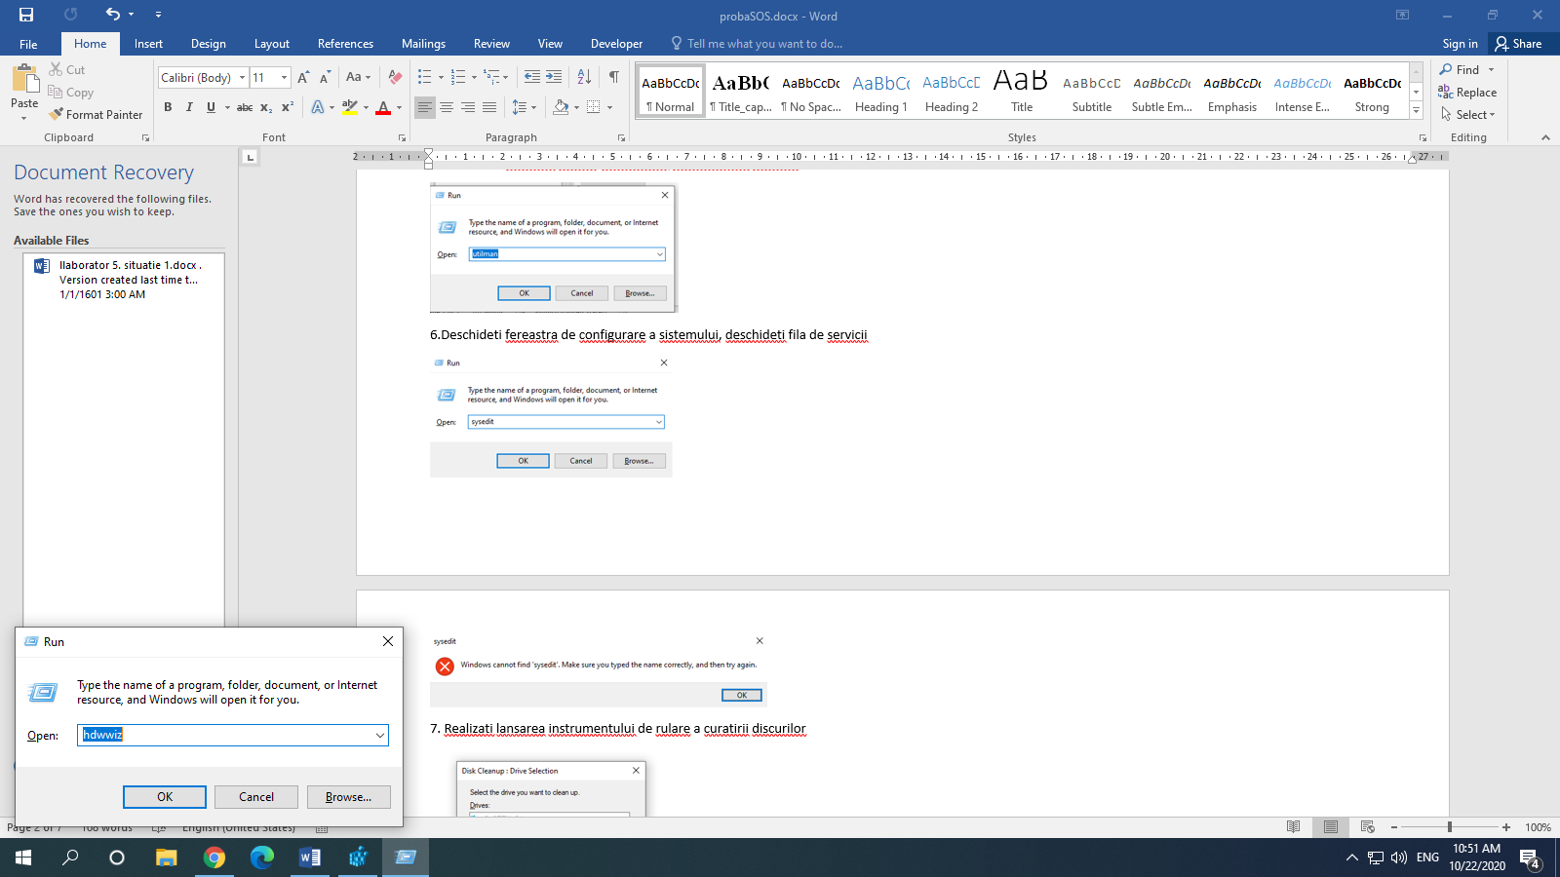

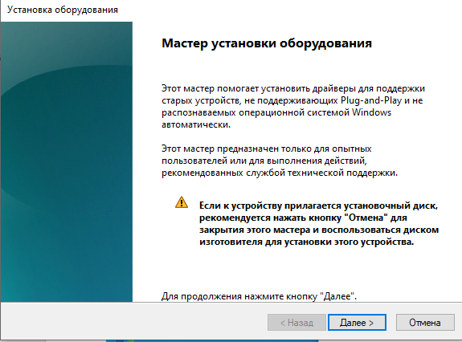

2.Deschiderea panoului de control

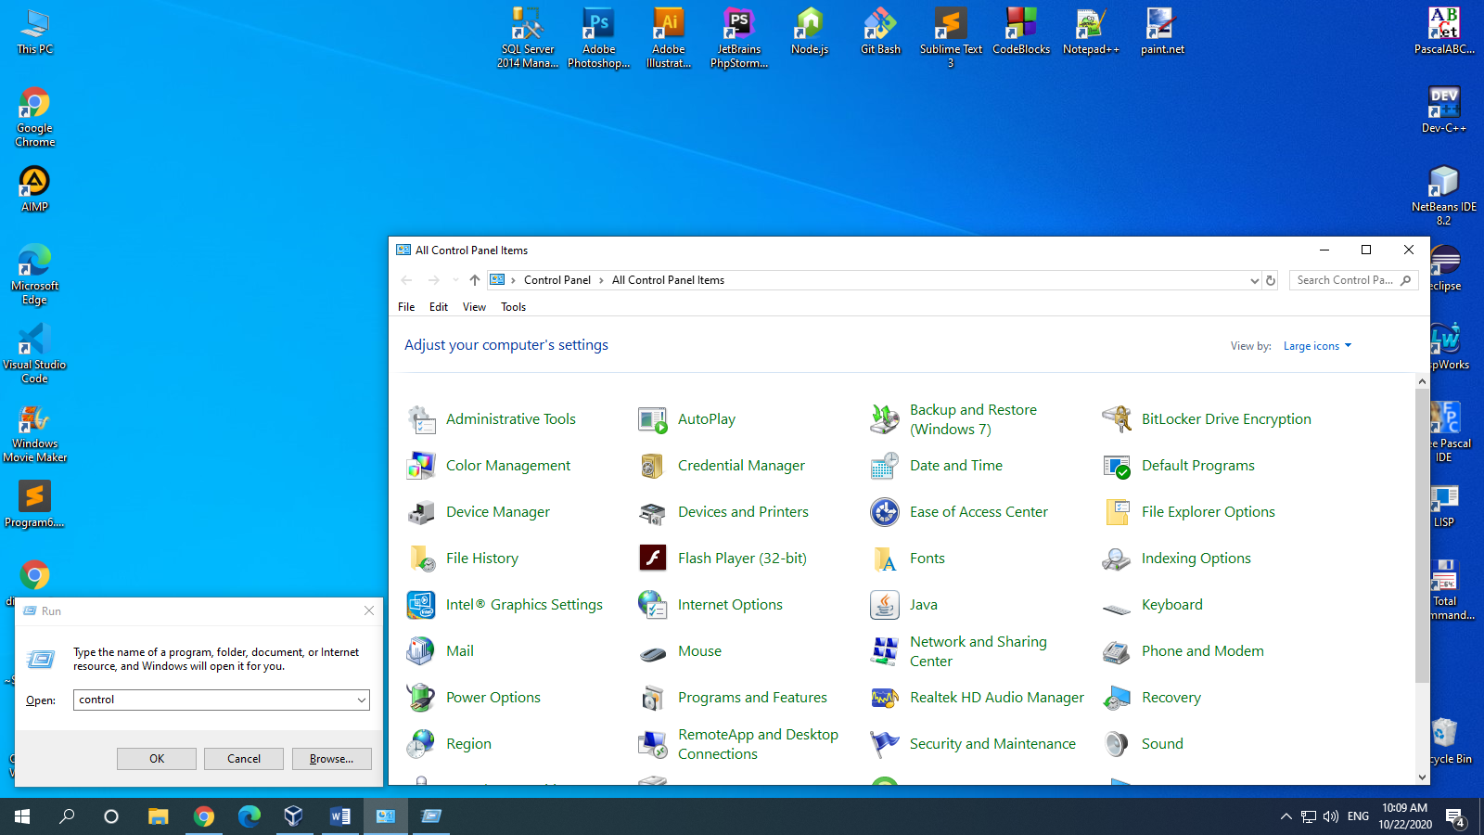

3.Creati un disc de reparare a sistemului

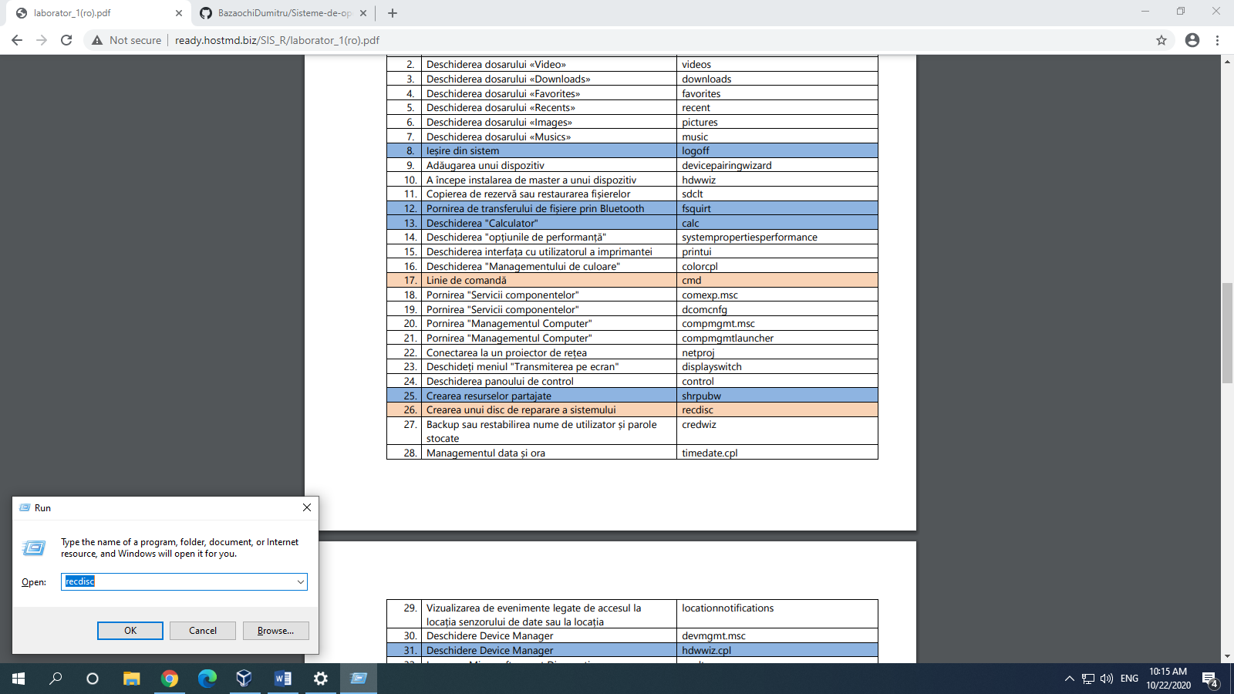

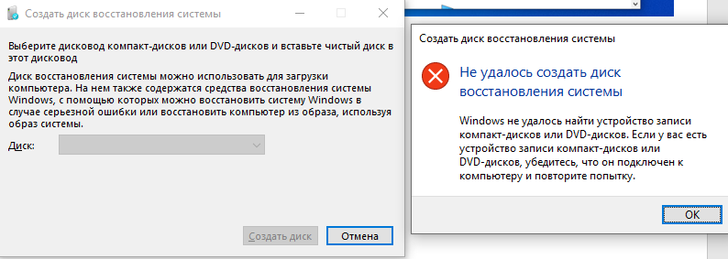

4. Lansati regimul de restabilire a sistemului





5.Deschideti ferestrei pentru gestionarea posibilitatilor speciale

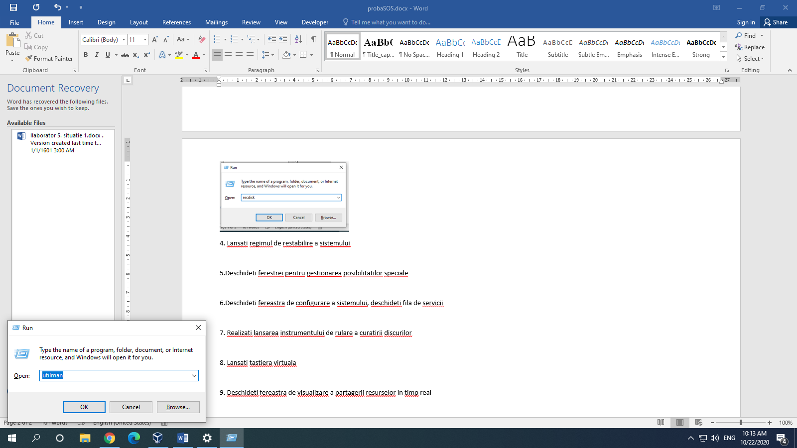

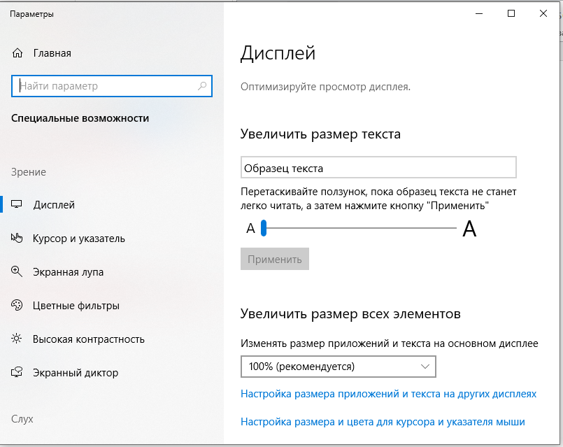

6.Deschideti fereastra de configurare a sistemului, deschideti fila de servicii

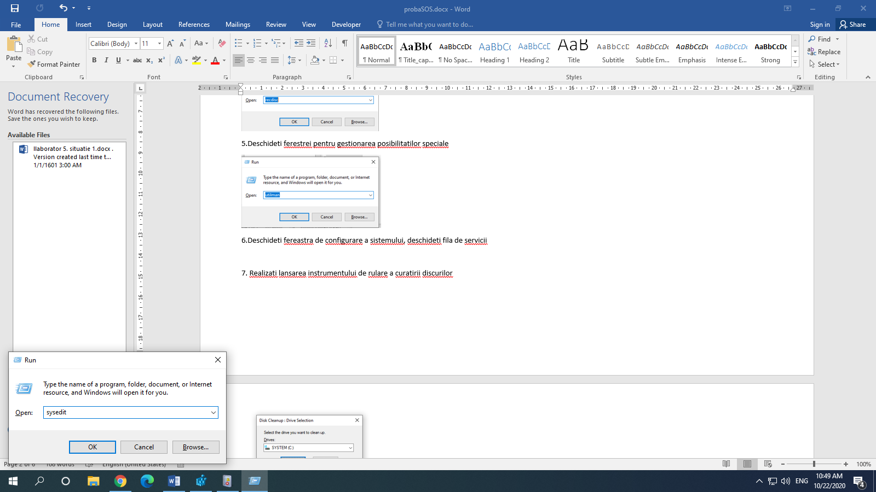

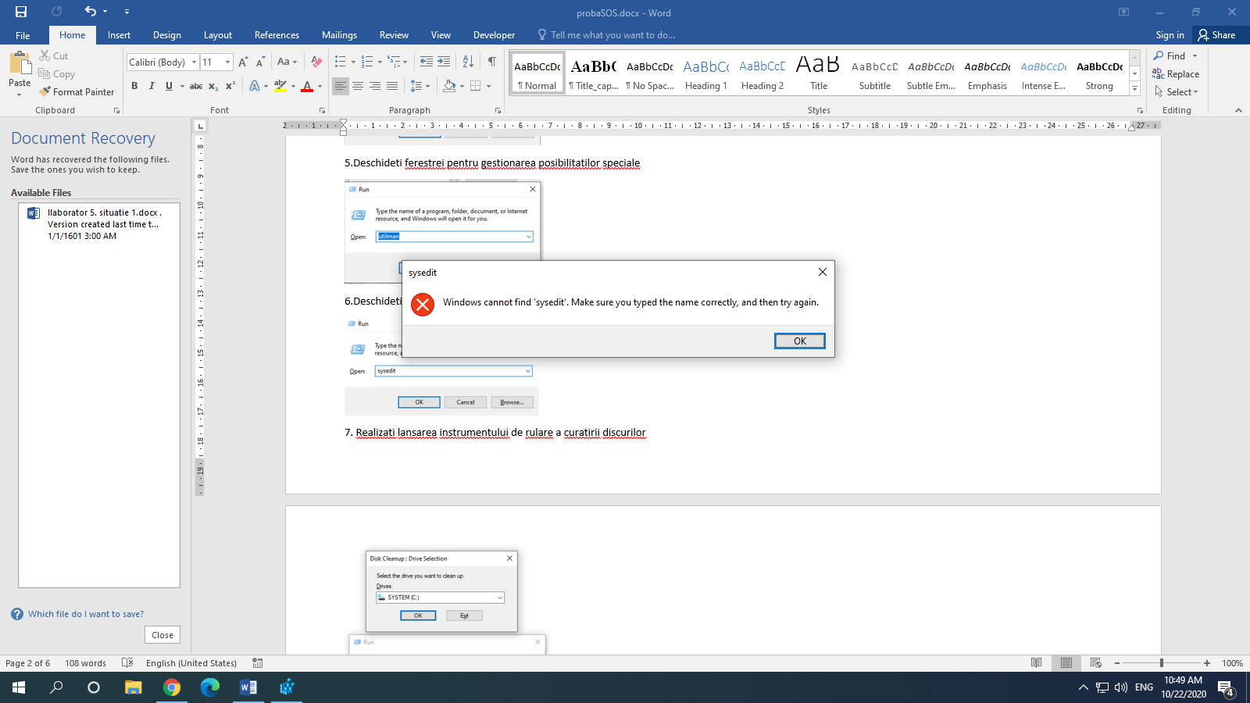

7. Realizati lansarea instrumentului de rulare a curatirii discurilor

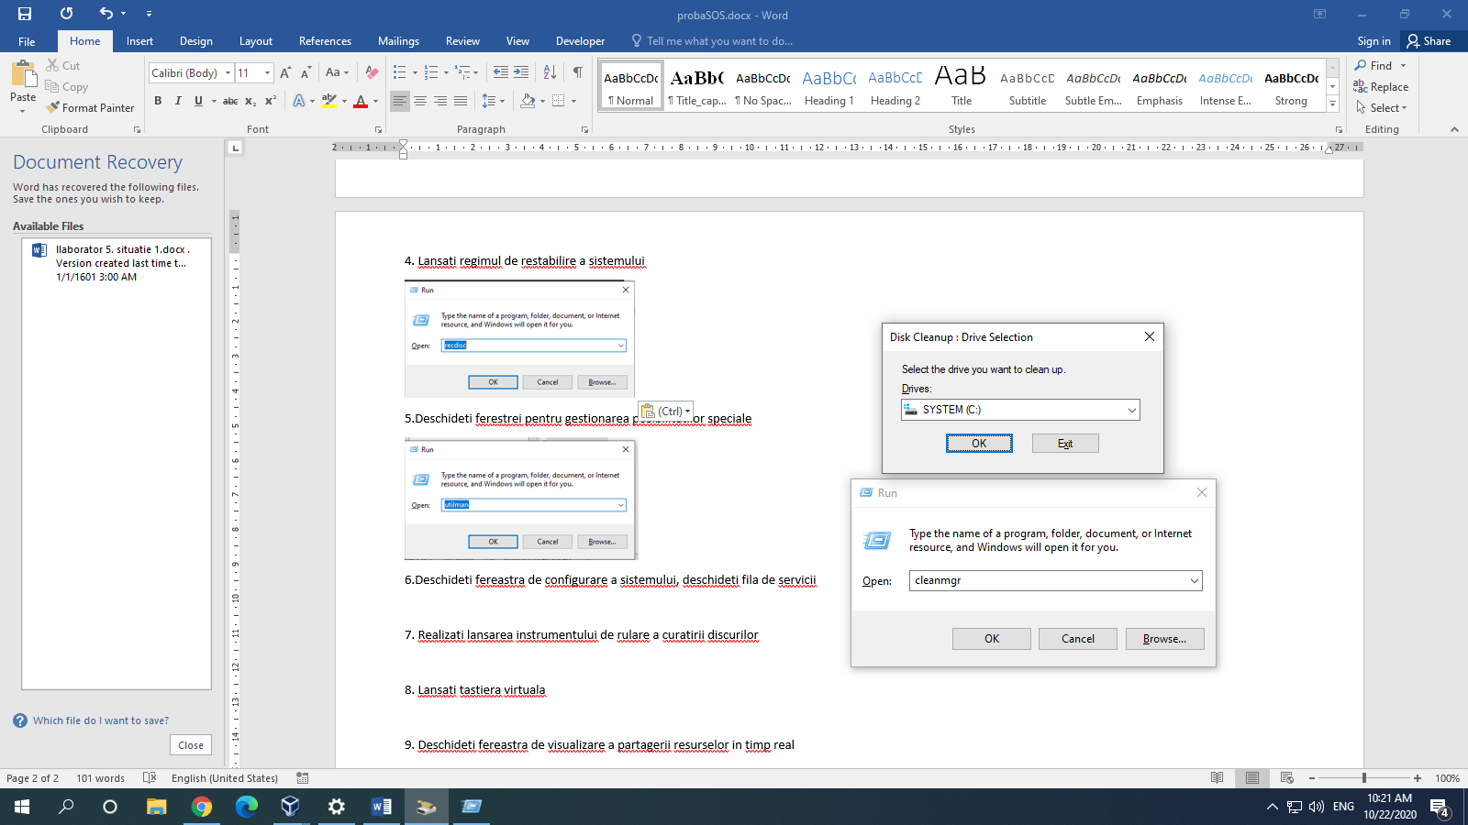

8. Lansati tastiera virtuala

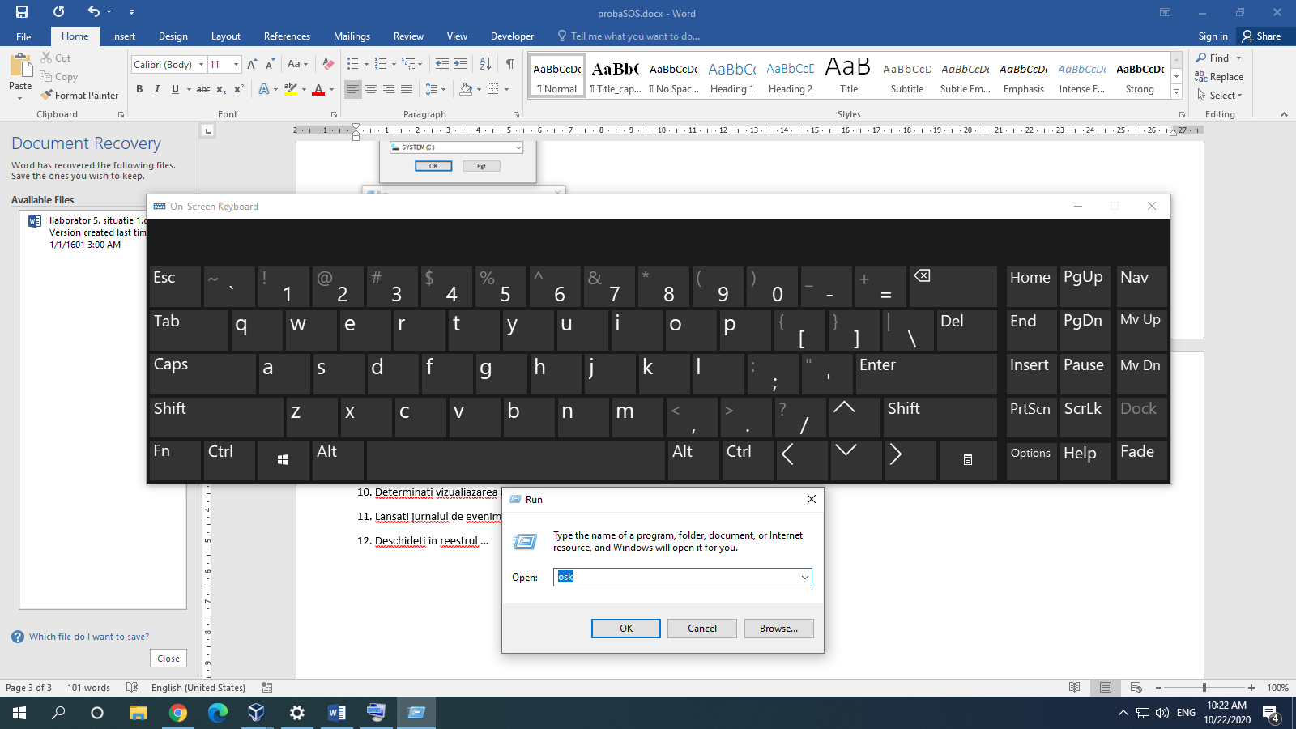

9. Deschideti fereastra de visualizare a partagerii resurselor in timp real

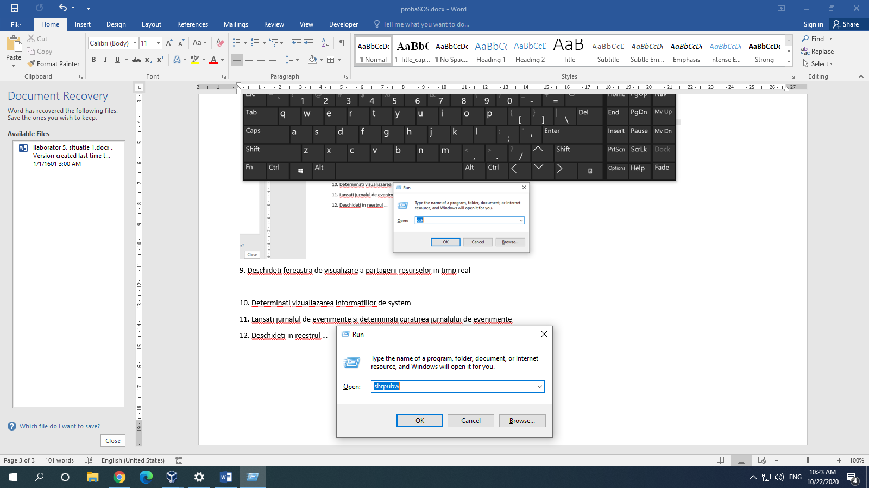

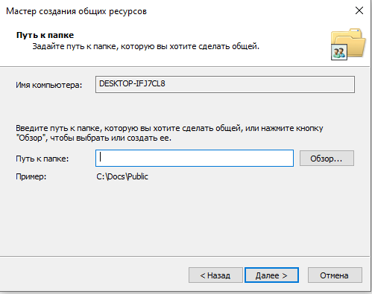

10. Determinati vizualiazarea informatiilor de system

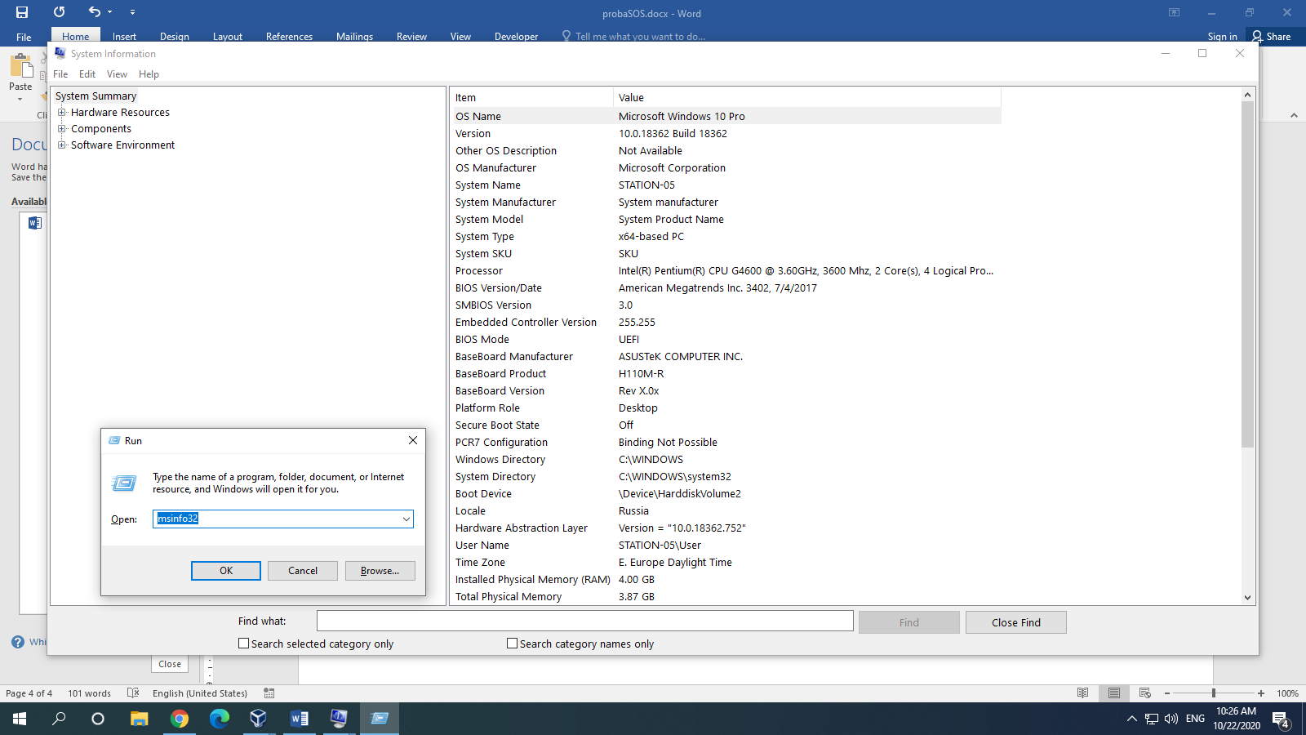

11. Lansati jurnalul de evenimente si determinati curatirea jurnalului de evenimente

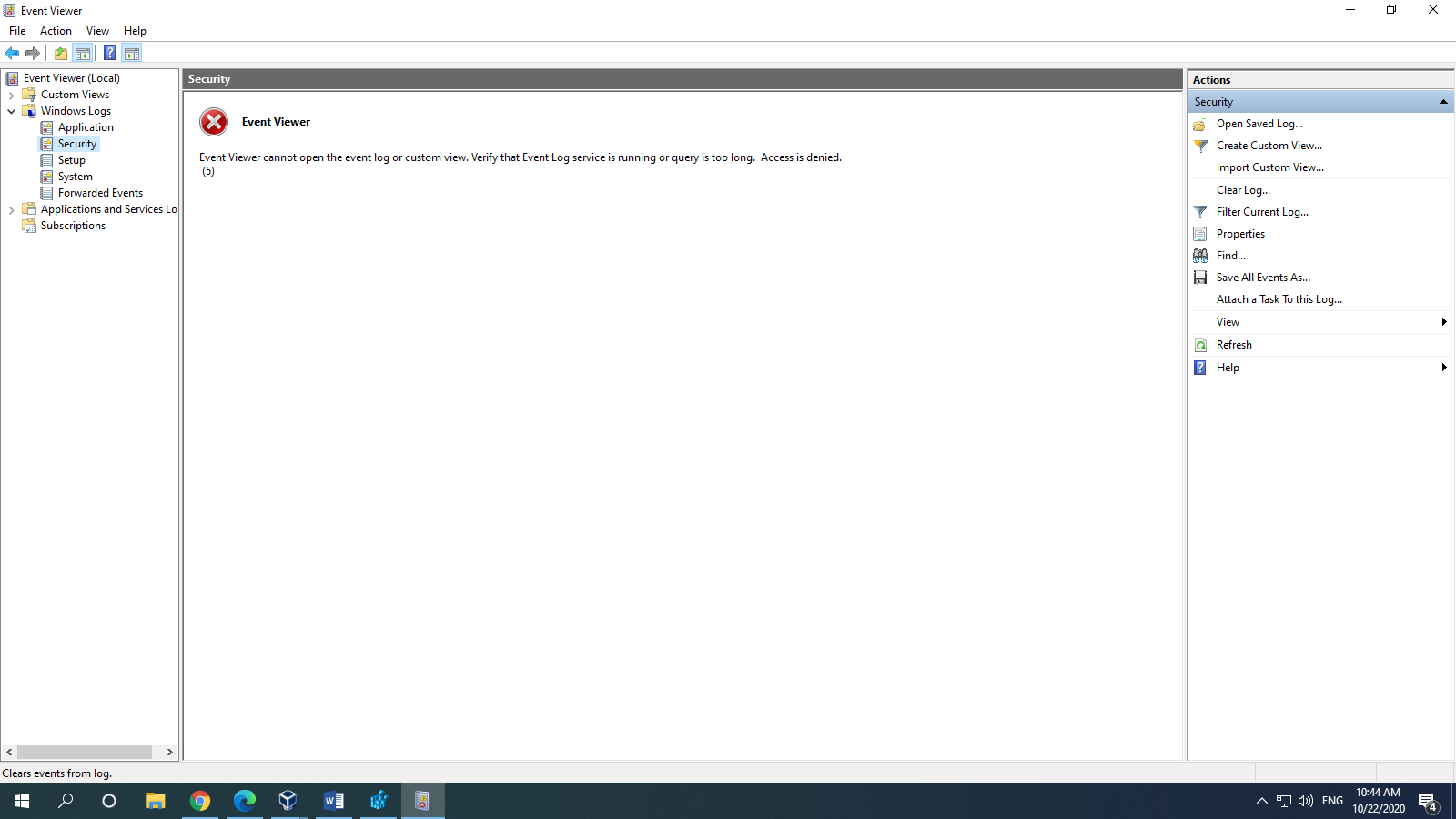

12. Deschideti in reestrul HKEY_LOCAL_MACHINE\SOFTWARE\Microsoft\Windows\CurrentVersion\WindowsUpdate\Auto Update

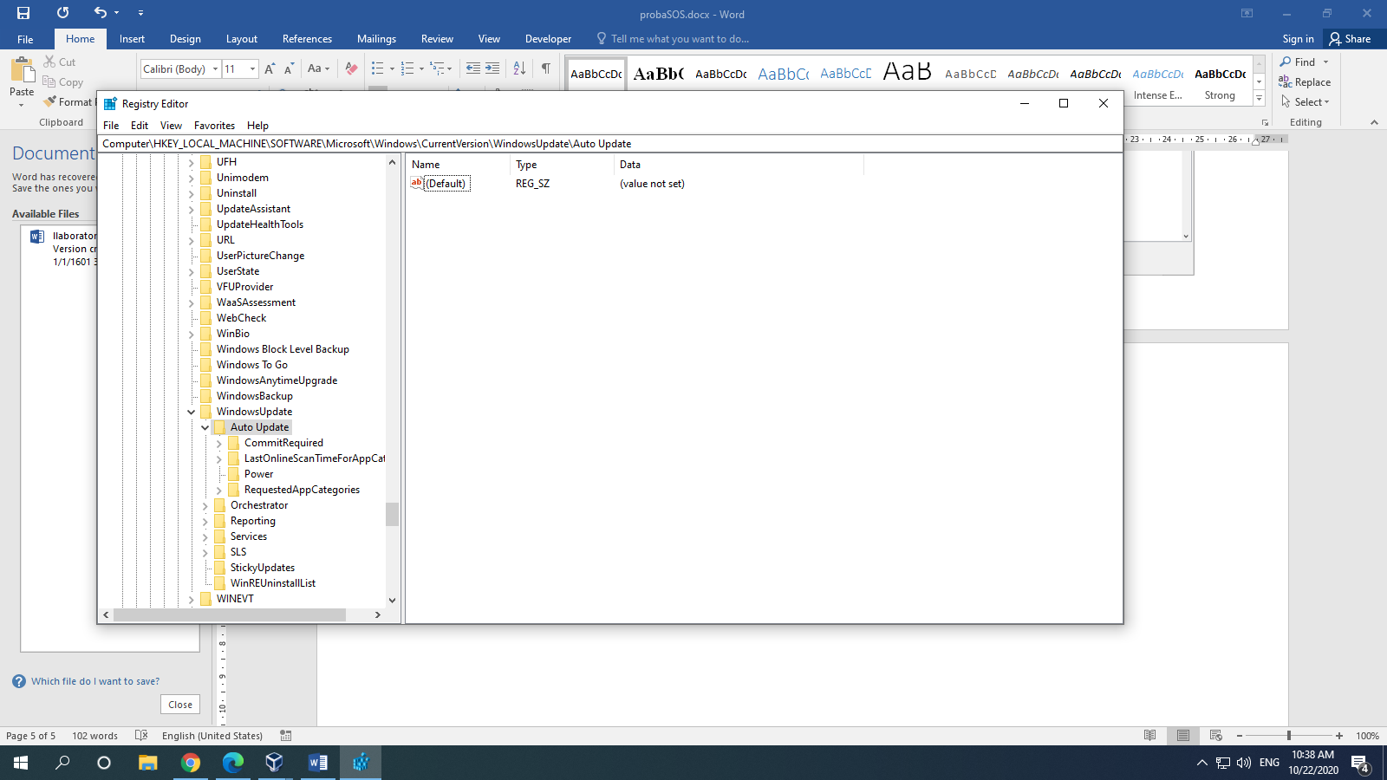

Comanda “AUOptions” nu a fost gasita.